Муниципальное казенное учреждение
дополнительного образования
дом детского творчества города Лузы

Мастер – класс на тему :
Разработка эскизов нарядов для куклы по мотивам русских народных промыслов.

Педагог дополнительного образования:
Росоха Наталья Ивановна.

Луза 2025

Сегодня хочу поделиться с вами мастер классом по созданию эскизов нарядов в русском народном стиле. Мастер-класс носит серийный характер, так как за одно занятие невозможно показать весь процесс изучения множества росписей и промыслов русского народа.
В рамках одного мастер класса я предлагаю очень удобный способ изучения росписей при помощи создания русских народных костюмов. Дети в процессе создания наряда изучают и запоминают особенности конкретной росписи, а именно создание наряда делает этот процесс интересным и запоминающимся.
Актуальность темы:
Декоративно-прикладное творчество является прекрасным инструментом для мотивации к изучению русской народной культуры детьми. И первый шаг - это заинтересовать, пробудить желание достичь результата. В данном мастер – классе, как правило хватает просто показа и анализа образца. Детей заинтересовывает не просто рисунок, а вовлечение в игру. Второй шаг – в процессе создания эскиза дать почувствовать детям себя художниками, творцами, модельерами, дать понять, что промыслы это неотъемлемая часть русской культуры, и в сегодняшней России она переживает подлинное возрождение. И как результат – дети с интересом слушают историю возникновения промысла, запоминают отличительные особенности, символику. Третий шаг – дать неограниченную свободу для творчества. Мы не ограничиваемся созданием русского народного костюма в привычном формате, например создание традиционного наряда: платье, сарафан, рубаха. Это может быть что угодно: спортивный костюм, купальник, пижама, школьная форма и т. д. Единственная задача, которая ставиться перед детьми – это определенный вид промысла. Если мы изучаем гжель, соответственно наряд должен быть создан по мотивам гжельской росписи. Например создание эскиза спортивного костюма. Интересным процесс становится и от того, что все костюмы выполняются на одной кукле. Создание эскиза выполняет теперь новую функцию: она становится живым средством общения и приобщения к народному культурному опыту, посредством рисования, игры. Дети с удовольствием общаются между собой, активно проявляют творчество. Целевая аудитория: педагоги дополнительного образования.
Цель:
передача личного профессионального опыта в сфере творческой и педагогической деятельности. Повышение профессионального мастерства педагогов в процессе освоения опыта и создания эскиза – образца
Задачи:
-познакомить с новым приемом изучения русских народных промыслов.
- поделиться авторскими наработками, опытом.
ХОД МАСТЕР-КЛАССА
Вступительная часть:
Знакомство слушателей с темой предстоящего мастер-класса, его целью и задачами.
Сегодня я предлагаю очень удобный способ изучения росписей при помощи создания русских народных костюмов. Дети в процессе создания наряда изучают и запоминают особенности конкретной росписи, а именно создание наряда делает этот процесс интересным и запоминающимся.

Технологическая часть:
- демонстрация готового образца.
- Анализ образца
- Пошаговая демонстрация технологических приемов выполнения эскиза куклы и костюма.
Для работы нам понадобится:
- Белый картон;
- Пара листов белой бумаги;
- Шаблон куклы;
- Карандаши;
- Клей.
Практическая часть
Шаг 1. Перенос на картон фигуры куклы.
Шаг 2. Создание прически и лица.
Шаг 3. Создание костюма с определенным видом промысла. Дети, как правило, рисуют то что изучаем, а педагогам предлагается выбор любого промысла. Для этого предложен широкий зрительный ряд различных промыслов.
Фото:
Подготовка рабочего места.
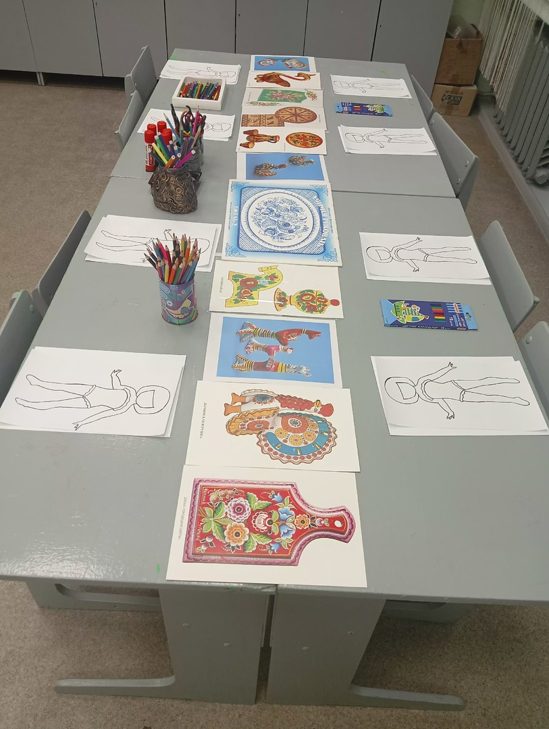
Шаблон куклы.
